Nye ventilaktuatorer GEMÜ GDR og GSR til pneumatisk aktiverede drejearmaturer

Ventilspecialisten GEMÜ udvider sin portefølje af pneumatisk aktiverede butterflyventiler og kugleventiler og tilbyder nu også varianter med den enkle basis-aktuator GEMÜ GDR eller GSR.
Basis-aktuatorerne GEMÜ GDR og GSR fås til pneumatisk aktiverede butterflyventiler og kugleventiler. Den enkeltvirkende udførelse GEMÜ GSR samt den dobbeltvirkende udførelse GEMÜ GDR egner sig til enkle åbne/lukke-applikationer i ikke-aggressive miljøer. Yderstillingerne kan indstilles med ± 5°. Aktuatorerne kan aktiveres med et styretryk på mindst 2,5 bar og højst 8 bar og egner sig til små til mellemstore omskiftninger. Der er implementeret en visuel stillingsindikator i form af en puk med skalaring, der gør det muligt hurtigt og enkelt at se ventilspjældets stilling i rørledningen.
Flangetilslutningen i overensstemmelse med DIN EN ISO 5211 på F03-F14 muliggør enkel og hurtig montering på GEMÜ-drejearmaturer med indvendige diametre op til maksimalt DN 350. Aktuatorerne har også en grænseflade i overensstemmelse med VDI/VDE3845 til stillingsindikator, pilotventil og andet tilbehør. Aktuatorerne er beskyttet mod korrosion ved hjælp af huset af aluminium og de epoxy-coatede dæksler.
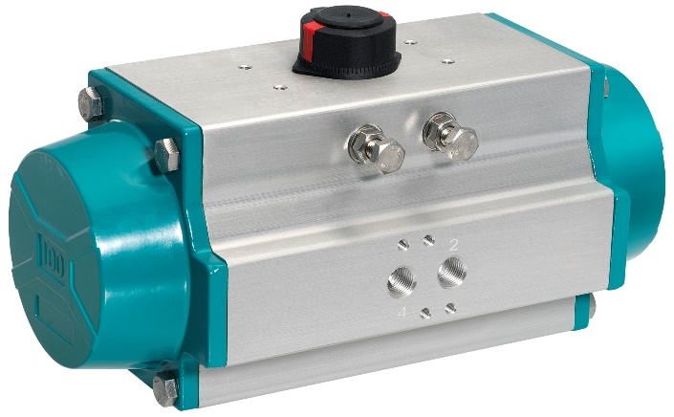
Den pneumatiske aktuator GEMÜ GDR til drejearmaturer

Baggrundsinformation
GEMÜ-gruppen udvikler og producerer ventil-, måle- og reguleringssystemer til væsker, dampe og gasser. Når det gælder løsninger til sterile processer, er virksomheden førende på markedet. Den globalt orienterede, uafhængige familievirksomhed blev grundlagt i 1964 og har siden 2011 været ledet i anden generation af administrerede direktør Gert Müller og hans fætter Stephan Müller. Virksomhedsgruppen opnåede en omsætning på mere end 330 millioner euro i 2019 og beskæftiger i dag mere end 1.900 medarbejdere på verdensplan, heraf ca. 1100 i Tyskland. Produktionen sker på seks lokaliteter: Tyskland, Schweiz og Frankrig samt Kina, Brasilien og USA. Salget på verdensplan sker via 27 datterselskaber og koordineres fra Tyskland. GEMÜ er aktiv i mere end 50 lande på alle kontinenter via et fintmasket forhandlernetværk.
Yderligere information finder du under www.gemu-group.com.

